~ Laborator 1 ~

Traficul pe net se desfășoară sub formă de pachete.

**Router-ul**: analizează un pachet și decide pe ce port îl transmite mai departe. În general, router-ele industriale au posibilitatea de a fi upgradate dpdv al modulelor.

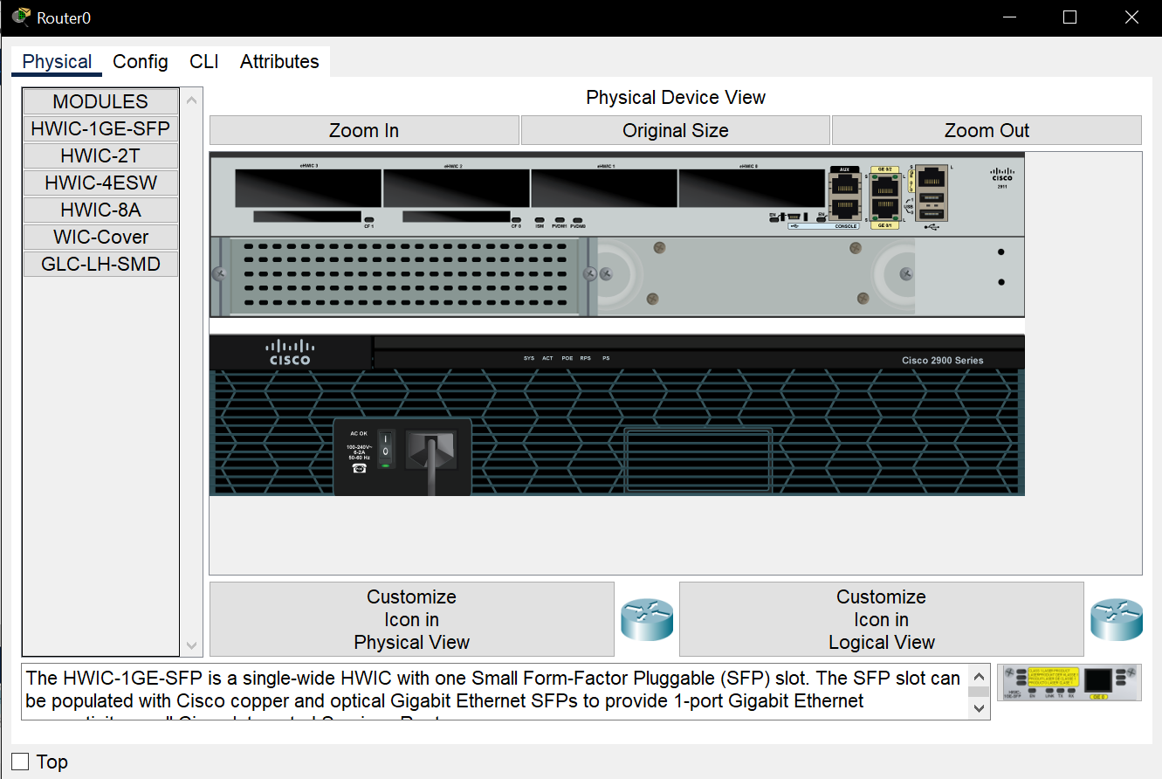



Pentru a adăuga module, echipamentul trebuie oprit și după repornit (butonul on/off). În tab-ul **CLI** avem un terminal (simulează).

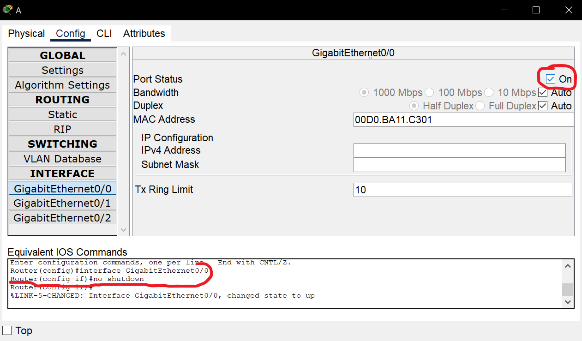Între *echipamente de același fel*, folosim **cablul cross-over** (linie dreaptă, neagră, întretăiată), iar pentru cele *diferite, cu diferență de layere = 1* (***OSI***), folosim **cablul straight-through** (linie dreaptă, neagră).

Ca să **pornim port-urile**, noi avem această posibilitate din interfața grafică (butonul ON) sau, ceea ce e recomandat, scriem comenzile din terminal.

Dacă vrem să simulăm schimbul de pachete, avem butonul **Simulation** (dreapta, jos), apoi START, și putem vedea și ce conține un anume pachet, dând click pe el.

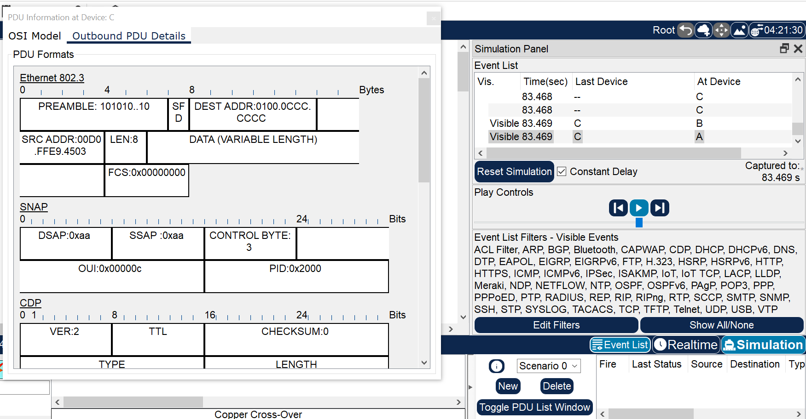

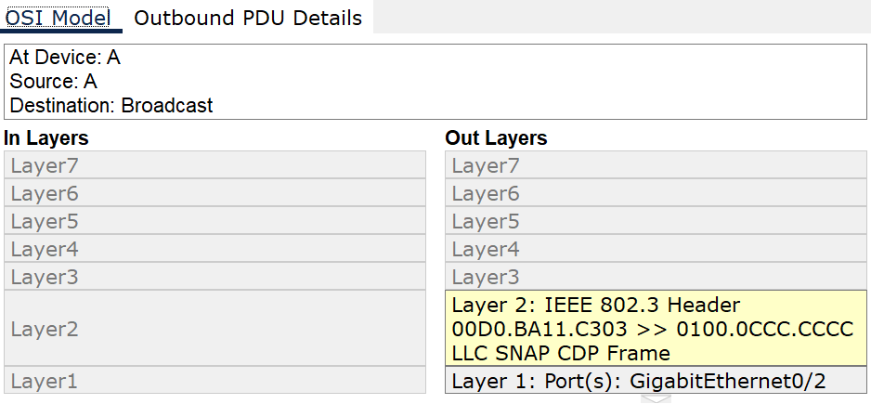

MAC

**MAC (adresa)**: adresa plăcii de rețea. În cazul ***router/switch***: adresa portului care a emis pachetul respectiv.

**Stiva OSI** (model teoretic pentru a explica ce informații primește un pachet) → la *layer 4* avem *port*. La *layer 2* este adăugat *MAC-ul*. *Router-ul* este echipament de rețea de *layer 3* → aici trebuie definite ***adresele IP***.

**Adresa IP** poate fi de **v4** sau **v6**. Vom folosi ***ip-uri v4***: ***private*** sau ***publice*** || ***sursa*** sau ***destinație***.